التمرين 1:
متوسطة أيت عـبد الـــمومن
واجــب مــنزلي في الـــفيزياء
أفرغنا قليلا من محلول حمض الكبريت 2H⁺ + SO₄²⁻) ) على برادة الحديد فلاحظنا انطلاق غاز.
- ما هو هذا الغاز ؟ كيف نكشف عنه ؟
- اكتب الصيغة الجزيئية لحمض الكبريت.
- اكتب معادلة تفاعل حمض الكبريت مع الحديد ، بالصيغة الشاردية ثم بالصيغة الجزيئية.
نرشح المحلول الناتج ثم نــُضيف له بعض قطرات محلول كلور الباريوم .
- ما هي الصيغة الشاردية لمحلول كلور الباريوم؟
- ما هي الشاردة المراد الكشف عنها ؟
التمرين 2:
وضعت مـريم قــطعة من النحاس في إناء به محــلول نــترات الفضة (عديم اللون) و بعد مدة لاحظت أن لون المحلول بدأ يتحوّل إلى الأزرق.
- سمّ هــذه الظاهــرة.
- اكتب معادلات التفاعل الحادثة ، بالصيغة الشاردية ، الجزيئية ، المختصرة.
- فــسّـر سبب ظــهور اللــون الأزرق؟
التمرين 3:
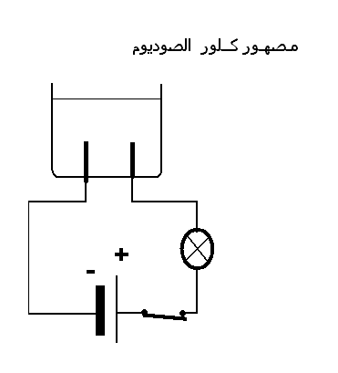
(Na⁺ + Cl⁻)يــمــّثل الشكل المقابل مخططا لتركيب تجريبي لتحليل
كهربائي لمــصهور كلور الصوديــوم، علما أن هذا التحليل الكهربائي بسيط.
- على ماذا يدل توهج المصباح؟
- إلى أين تنتقل كلا من هذه الشوارد؟ (شاردة Na⁺ و شاردة Cl⁻).
- اكتب المعادلات النصفية :
* عند المهبط * عند المصعـد
4- اكتب المعادلة الإجمالية لهذا التحليل الكهربائي.
التمرين4:
اشترت هند صــحن من النحاس لتهديها إلى صديقتها وعند وصولها إلى البيت طلبت من أخيها أن يتأكد إن كانت فعلا من النحاس النقي.
أحضر محلولا وقام بإجراء تجربة للتأكد من أن مادة الصحن غير مغشوشة .
1)ما هو المحلول الذي استعمله .
2) لماذا اخــتار الأخ هذا المحلول؟
التمرين 5:
اكتب معادلات تــفاعــل مــعدن الألمــنيوم مع مـحـلول حــمض كــلور الماء بالــصــيغ الــثلاث.
1

التمرين 6: سقط بأنبوب تصريف المياه بالمطبخ بحوض غسل الأواني قطعة من صوف الحديد خلال تنظيف الأواني.
اقترحت خديجة تلميذة في السنة الرابعة متوسط على أمها إفراغ محتوى قارورة حمض كلور الماء ونبهتها بعدم إشعال أية نار بالقرب منه.
- ما السبب في تفريغ محتوى القارورة؟
- ما الهدف من عدم إشعال النار بالقرب من الحوض؟
- اكتب معادلة التفاعل الكيميائي الحادثة بالصيغتين: الشاردية و الجزيئية.
التمرين 7: حضّـــر مخبري المتوسطة المحاليل الشاردية الآتية :
كلور الزنك ، حمض(النتريك) الأزوت ، حمض كلور الماء ، كبريتات النحاس الثنائي ، حمض الكبريت الثنائي ، كبريتات الزنك.
- صنــّف هذه المحاليل إلى: محاليل ملحية و محاليل حمضية.
- اكتب الصيغة الشاردية لــكل محلول.
- كيف يتم الكشف على الشوارد التالية: شاردة الزنك – شاردة النحاس - شاردة الكبريتات . و كيف يسمى الراسب الناتج مع كتابة صيغته الإحصائية.
التمرين 8: عند طلي خــاتم حــديدي بمــعدن الفضة ، نحتاج إلى الوسائل الموضحة في المــخطط
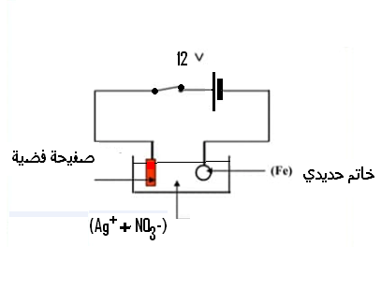
1*أكمل :
- الصفيحة الفضية تمثّل: ....................
- الخاتم الحديدي يمثل :.......................
2** فــسـر ماذا يحدث على مستوى كل مسرى؟
3* اكتب المعادلة النصفية الحادثة على كل مسرى ، ثم المعادلة الإجمالية؟
4* ما الغرض من طلي الخاتم الحديدي بالفضة؟
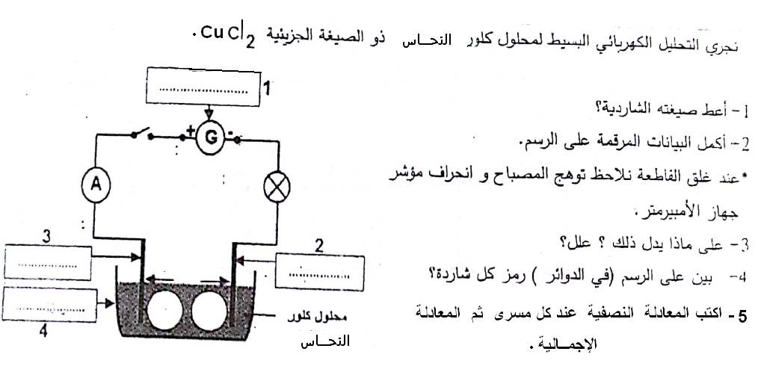
التمرين 9:
2

